**ПРОФИЛАКТИКА ПЕРЕУТОМЛЕНИЯ**

**ДЕТЕЙ ДОШКОЛЬНОГО ВОЗРАСТА**



С 5—6 лет дети начинают активно осваивать компьютер. К сожалению, в последнее время появилось много семей, в которых дети начиная уже с раннего возраста проводят большую часть суток за компьютером. У них, естественно, формируется компьютерная зависимость, и если мама отказывается включить очередной мультик, ребенок становится агрессивным и неуправляемым. Безусловно, компьютерные игры для дошкольников — интересный и увлекательный вид деятельности. Он дает ребенку новый способ усвоения знаний, позволяет самостоятельно изучать различные явления, непосредственно участвовать в происходящем на экране. Однако работа на компьютере вызывает сильное напряжение и довольно быстро приводит к утомлению, которое не всегда замечают взрослые.

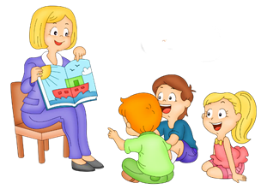

**По каким признакам можно определить наличие утомления у ребенка:**

• повышенная отвлекаемость;

• частая смена позы;

• непривычные движения рук, ног (трясение, постукивание и т. п.);

• неприятная мимика (кривляние, тики);

• неудержимые всплески эмоций (крик, плач, прыжки и т. д.).



**Что можно сделать для профилактики утомления**

Для предупреждения переутомления необходимо наладить режим дня ребенка, полностью исключить недосыпание, уменьшить нагрузку, правильно организовать смену умственных занятий и отдыха, увеличить пребывание на свежем воздухе. Необходимо чередовать умственную работу с физическими упражнениями, после занятий предоставлять детям достаточно длительный отдых.

Частые утомления приводят к переутомлению и глубоким нарушениям поведения, поэтому важно вовремя распознать причины этого состояния и помочь ребенку.

Максимальная длительность работы на компьютере не должна превышать 10 минут для детей 5 лет, для детей 6 лет — 15 минут. Также важно знать, что зрительная система детей в период дошкольного и младшего школьного возраста интенсивно совершенствуется. Поскольку именно занятия на компьютере вызывают наибольшее зрительное утомление, необходимо выполнять следующие упражнения.

***«Метелки».****Голову держать прямо. Поморгать, не напрягая глазные мышцы, на счет от 1 до 10—15.*

***«Далеко — близко».****Дети свободно располагаются около окна. Ведущий называет сначала удаленный предмет, а через 2—3 секунды — близко расположенный. Повторить 6—8 раз.*

***«Филин».****Закрыть глаза, не напрягая глазные мышцы, на счет 1—4, широко раскрыть глаза и посмотреть вдаль на счет 1—6. Повторить 2—3 раза.*

***«Поймай зайку».****Дети располагаются на ковре. Ведущий включает фонарик, запускает «солнечного зайчика» на прогулку. Дети, «поймав» глазами «зайчика», следуют за ним, не поворачивая головы. Игра длится 45 секунд.*

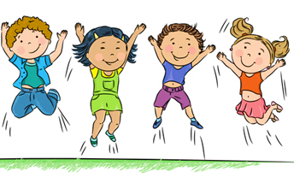

Педагог-психолог Коккезова А.К.